
Муравьева Галина Федоровна
учитель английского языка
МАОУ гимназия №6
город Новороссийск
Краснодарский край
стаж работы – 26 лет
высшая квалификационная категория

Описание-реклама УМК
“ENGLISH II”
авторов И.Н.Верещагиной, К.А. Бондаренко и Т.А.Притыкиной
Издательство «Просвещение»2012 год

Новороссийск
МАОУ гимназия №6
2013

Вот уже более трёх десятилетий издательство «Просвещение» выпускает линию учебно-методических комплектов «Английский язык» для учащихся общеобразовательных учреждений и школ с углубленным изучением английского языка.
Разрешите представить вам данный учебно-методический комплект более подробно и рассказать о прекрасных возможностях, которые он представляет как для учащихся, которым выпала счастливая возможность познавать тайны английского языка с помощью этого великолепного учебника, так и для учителей, выбравших этот УМК для преподавания.
Данный УМК рекомендован к использованию в ОУ РФ и соответствует требованиям действующего государственного образовательного стандарта, что подтверждает логотип на обложке учебника.
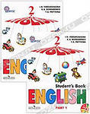
Прежде всего – учебник.
Он представлен в 2-х частях. Красочные иллюстрации и крупный шрифт создают психологически комфортную атмосферу для занятий по учебнику. Цикличное построение всего комплекса “English I – English XI” даёт возможность планомерно и систематически вырабатывать навыки всех видов речевой деятельности – чтения, аудирования, письма и говорения и способствует успешному формированию ключевых компетенций учащихся. Задания представляются в доступной игровой форме, что благоприятно мотивирует учащихся.

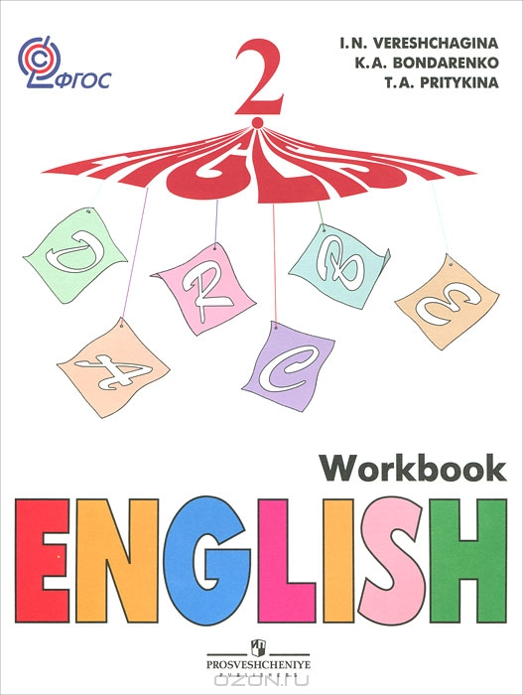
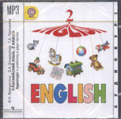
Учебник сопровождается МР3-диском. Записи сделаны с помощью носителей языка, что вырабатывает у учащихся привыкание к аутентичной речи. Задания сформулированы таким образом, что, уже начиная со второго класса, учащиеся исподволь готовятся к выполнению заданий формата ГИА и ЕГЭ. А если учесть тот факт, что эта работа проводится систематически по всем темам, к сроку сдачи ГИА у ребят, обучающихся по данному УМК, не возникнет трудности выполнения заданий по аудированию в формате ГИА.
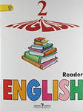
Неоценимую помощь в формировании навыков письма и лексико-грамматических навыком оказывает Рабочая тетрадь, в которой представлены задания, закрепляющие пройденный на уроке материал. также там представлены задания, направленные на развитие творческого потенциала ребёнка – задания на логику, сообразительность, ситуативность.
Необыкновенно интересно учиться по книге для домашнего чтения. Тексты имеют как художественную, так и социо-культурную направленность. Это бесценный помощник учителю в работе по формированию и активизации навыков устной речи. На основе прочитанных текстов можно вариативно обучать и монологу, и диалогу, и драматизации, и даже технике чтения!

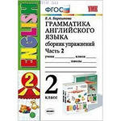
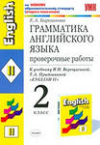
И last but not least – это потрясающее подспорье в качестве рабочих тетрадей для формирования грамматических навыков - «Сборник упражнений – грамматика английского языка» в 2-х частях Барашковой Е.А., в которых идет закрепление грамматического материала, изученного на уроке. Рабочие тетради дополнены сборником «Проверочные работы», который позволяет в тестовой форме проконтролировать уровень знаний и провести корректировку неусвоенного материала.
Если вы ещё не согласны с тем, что УМК“ENGLISH II” авторов И.Н.Верещагиной, К.А. Бондаренко и Т.А.Притыкиной может занять достойное место на вашем рабочем столе, я постараюсь убедить вас в этом, представив он-лайн ресурсы, представляемые сайтом издательство «Просвещение» в помощь учителям, работающим по данному УМК.
- Учебно - методическая помощь содержит рабочие программа по английскому языку для предметной линии учебников И. Н. Верещагиной для 2 - 4 классов и 5-9 классов.
- На сайте можно скачать аудиокурсы в формате МР3.
- На сайте можно скачать модули дополнительных упражнений.
- На сайте регулярно проводятся вебинары и размещаются видеоколлекции для тех, кто не смог принять участие в вебинаре.
- На сайте существует страничка Teacher’s Portfolio, где коллеги делятся своими наработками о обмениваются дидактическими материалами.
- На сайте проводятся различные творческие конкурсы для учителей, которые позволяют не только реализовать творческий потенциал, но и пополнить своё портфолио для аттестации.
Вот теперь, я думаю, вы ни минуты не будете колебаться, если встанете перед выбором, какой УМК выбрать для своих малышей – только УМК “ENGLISH II”
авторов И.Н.Верещагиной, К.А. Бондаренко и Т.А.Притыкиной! А там ещё есть ENGLISH I.… Но это уже другая история и другой конкурс….

Использованная литература:

- Е.А. Барашкова “Сборник упражнений в 2-х частях”; издательство «Просвещение»2012 год
- Е.А. Барашкова “Проверочные работы”; издательство «Просвещение»2012 год
- И.Н.Верещагина, К.А. Бондаренко и Т.А.Притыкина “ENGLISH II”, аудио; издательство «Просвещение»2012 год
- И.Н.Верещагина, К.А. Бондаренко и Т.А.Притыкина “ENGLISH II”, Reader; издательство «Просвещение»2012 год
- И.Н.Верещагина, К.А. Бондаренко и Т.А.Притыкина “ENGLISH II”, Student’s Book; издательство «Просвещение»2012 год
- И.Н.Верещагина, К.А. Бондаренко и Т.А.Притыкина “ENGLISH II”, Workbook; издательство «Просвещение»2012 год
- Сайт «Просвещение» УМК Верещагиной И.Н. К английскому с любовью!
- фотографии учебника и приложений к УМК

